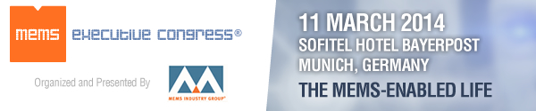
11. März 2014
Sofitel Hotel Bayerpost, München
Das Forum für Führungskräfte zur Förderung der kommerziellen Nutzung von MEMS
Europäische Innovatoren als Sprecher auf dem MEMS Executive Congress Europe 2014
Die MEMS Industry Group (MIG) veranstaltet am 11. März 2014 den dritten jährlich stattfindenden MEMS Executive Congress® Europe in München. Für die Keynotes konnten Sprecher aus zwei europäischen Unternehmen gewonnen werden, die die Grundlagen für ein “MEMS-enabled life” entwickelt haben.
Der Keynote Sprecher am Vormittag, Rudi De Winter, CEO der X-FAB Group, zeigt in seiner Präsentation “Risks and Opportunities in Developing MEMS Business.”
MEMS (Mikro-elektromechanische Systeme) verändern unser Leben. Bei Smartphones, Tablet-Computern, Pico-Projectoren oder auch Systemen für die Fahrwerksstabilisierung und medizinischen Diagnosereinrichtungen sorgen technische MEMS-Lösungen dafür, dass die Handhabung der elektronischen Geräte wesentlich verbessert werden kann. Kleine Firmen, Start-up-Unternehmen und Hochschulinstitute tragen dazu bei, die Innovation voranzutreiben, indem sie die Volumenproduktion ihrer Entwicklungen in Fertigungsbetriebe verlagern.

Allerdings lässt sich die MEMS-Produktion nicht in einem standardisierten Fertigungsprozess durchführen. Im Gegensatz zum traditionellen Produktionskonzept von CMOS-Elementen, der weitgehend standardisiert ist, um hohe Produktionsvolumen erreichen zu können, ist die MEMS-Produktion wesentlich stärker diversifiziert und von kleineren Stückzahlen sowie spezialisierten Maschinen geprägt.

In seiner Keynote-Präsentation erläutert De Winter die kommerziellen, technischen und herstellungsbedingten Risiken sowie die Unwägbarkeiten des Marktes und des Investments bei der Entwicklung des MEMS-Geschäftes. Er erklärt, wie diese zu überwinden sind, um das Geschäft profitabel machen zu können. Aus der Praxis stellt De Winter zwei Beispiele für MEMS und heterogene 3D-Integration an Hand der Investment-Story von zwei Start-up-Unterehmen vor: MicroGen Systems (Energy Harvesting) and X-Celeprint (Mass Micro-Transfer-Drucktechnik).

Der Keynote-Sprecher am Nachmittag, Klaus Meder, Präsident des Bereiches Automotive Electronics bei Robert Bosch, befasst sich in seiner Präsentation mit “MEMS in Our Connected World.”
Wir leben in einer vernetzten Welt. Egal ob Automobile, Smartphones, Spielekonsolen oder „Smart-Home“-Systeme, diese für uns so wichtigen technischen Geräte können drahtlos mit dem Internet, Sensor-Netzwerken und ähnlichem verbunden sein. Alle diese Produkte sind Anwendungsfälle für Sensoren auf MEMS-Basis.
Als Vorreiter bei der Entwicklung von MEMS-Sensoren hat Bosch dafür gesorgt, dass diese Technik aus dem Automobilbereich auch immer mehr in den Sektor der Consumer-Produkte vordringt. Heute sind in einem Automobil bis zu 50 MEMS-Sensoren eingebaut, und in Smartphones findet man ein gutes Dutzend verschiedener Sensoren. Jetzt, wo wir am Beginn des „Internet of Things“ (Internet der Dinge) mit immer mehr intelligenten mobilen Geräten stehen, werden MEMS-Sensoren immer mehr zum entscheidenden Element für alle vernetzten Geräte.
MEMES-Sensoren für Consumer-Elektronik von Bosch Sensortec ermöglichen heute schon die Realisierung einer vielfältig vernetzten Welt. Um die Möglichkeiten dieser Bauelemente zur Vernetzung auszuweiten, hat Bosch 2013 die Bosch Connected Devices and Solutions (BCDS) gegründet. BCDS stellt netzwerkfähige Sensoren und Aktuatoren her, die ein neues Kapitel in der MEMS-Erfolgsgeschichte aufschlagen werden: das Internet der Dinge sowie neue Services und intelligente Mobilgeräte.
In seiner Keynote-Präsentation beschreibt Meder einige der neuen Anwendungen, die mit den drahtlos vernetzten intelligenten Multifunktionssensoren, die einen extrem niedrigen Energiebedarf haben, realisiert wurden.

Es lohnt sich, am MEMS Executive Congress Europe 2014 teilzunehmen!
08:45—9:30 Vormittags-Keynote von Rudi De Winter, CEO X-FAB Group, mit einer Einführung vom Platin-Sponsor EV Group
16:00-16:45 Nachmittags-Keynote von Klaus Meder, Präsident des Berichs Automotive Electronics der Robert Bosch GmbH mit einer Einführung vom Gold-Sponsor SPTS
Vertreter der Presse, die an der Veranstaltung teilnehmen möchten, können sich hier akkreditieren: press credentials. Fragen bezüglich der Registrierung von Pressevertretern beantwortet Ingrid Daschner, European Public Relations für MIG, Tel: +49 (0)89 89 40 85-11, E-Mail: ingridd@johnsonking.de.
.

Host Organization
MEMS Industry Group
Ihre direkte Verbindung zur MEMS Industry Group!

Sponsoren
Die Hauptsponsoren des MEMS Executive Congress Europe 2014 sind: Platin- Sponsor – EV Group; Gold-Sponsor - SPTS Technologies; Silber-Sponsoren – Analog Devices und Freescale Semiconductor; und Bronze Sponsor - Applied Materials.
Unterstützende Sponsoren und Partners sind: acam, Akustica, Bosch Automotive Electronics, Bosch Sensortec, Fries Research & Technology (FRT), imec, IVAM, MicroTEC Südwest, Plan Optik, SEMI, Smart Systems Integration, Solid State Technology, Tronics, X-FAB MEMS Foundry, Yole Développement und the ZVEI.

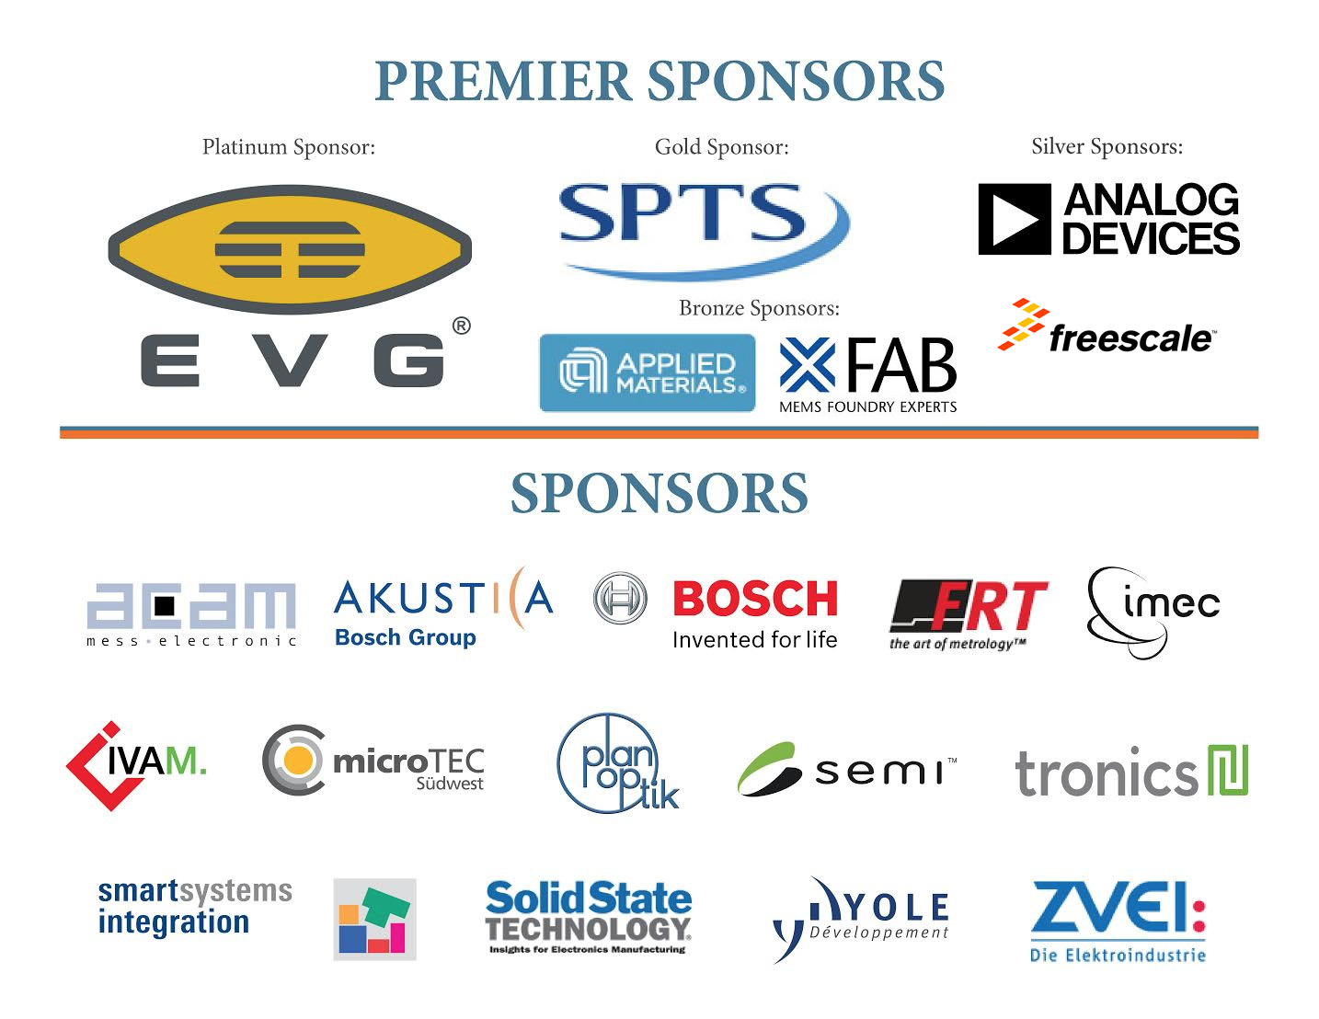
MEMS Industry Group®, MEMS Executive Congress® and the MEMS Industry Group® logo are registered trademarks of MEMS Industry Group®. All product and company names are trademarks or registered trademarks of their respective holders.
MEMS Industry Group®- 1620 Murray Avenue, Pittsburgh, PA 15217. Phone: 1.412.390.1644

